# Chwilio ac Allgludo

## Chwilio am gynnig

Drwy glicio ar ‘Gweld yr holl gynigion’ ar y dangosfwrdd, bydd yn mynd â chi i’r rhestr gynigion.

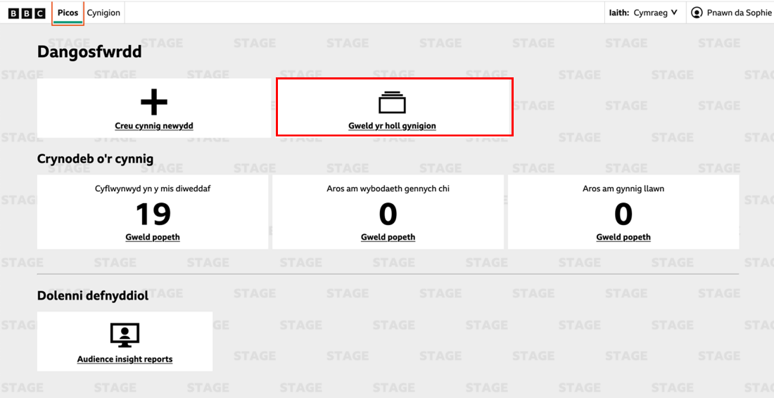

Bydd hwn yn dangos i ddechrau yr holl gynigion a grëwyd gennych chi. Drwy newid yr hidlydd ‘Crëwyd gennyf fi’, gallwch ddewis gweld pob cynnig gan eich cwmni cynhyrchu chi. Gallwch hefyd hidlo yn ôl statws (e.e. cymeradwywyd neu gwrthodwyd), grŵp comisiynu, rowndiau a briffiau cynigion, a phwy sy’n gyfrifol amdanynt.

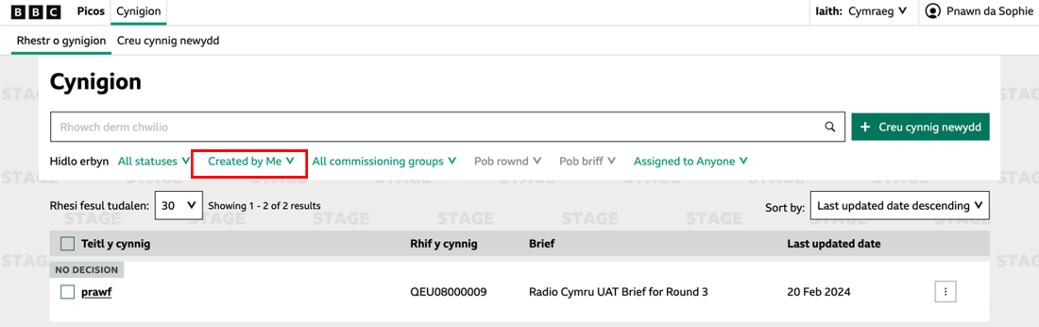

## Allgludo cynnig

O’r dudalen ‘Cynigion’, gallwch allgludo cynnig drwy glicio’r tri dot ar y dde. Bydd hyn yn llwytho'r cynnig i lawr fel ffeil CSV.

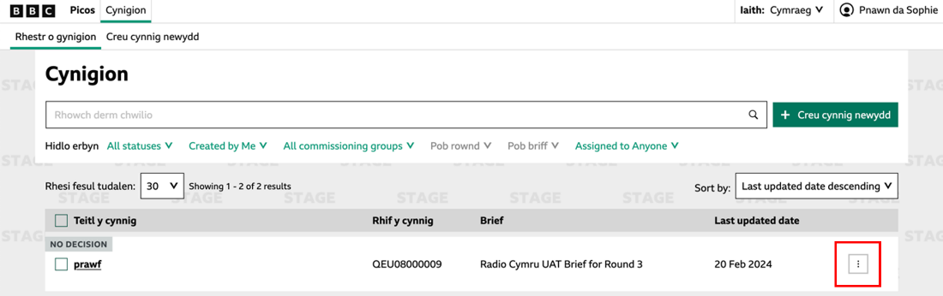

Gallwch ddewis mwy nag un ffeil a chlicio ‘Allforio’ yng nghornel dde isaf y sgrin i lwytho sawl cynnig i lawr ar yr un pryd fel ffeil CSV.

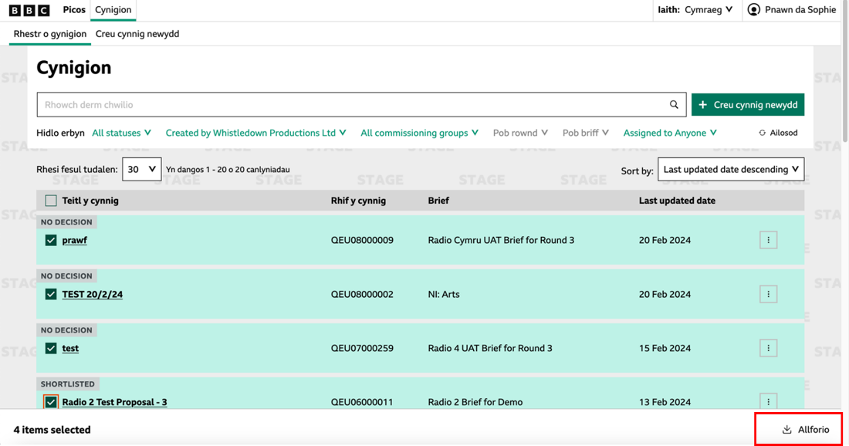

Gallwch hefyd allgludo fel CSV drwy glicio ar y cynnig ac yna mynd at y tri dot fertigol ar frig y cynnig ar yr ochr dde.

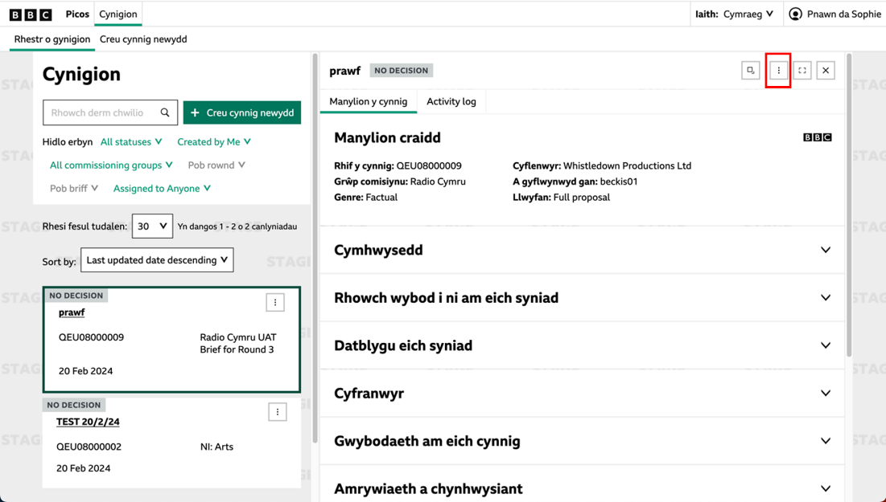

I gadw cynnig unigol ar ffurf PDF, gallwch ddewis ‘Argraffu’ drwy eich porwr. Bydd hyn yn mynd â chi at y sgrin argraffu, lle gallwch naill ai ei argraffu neu ei gadw fel ffeil pdf.